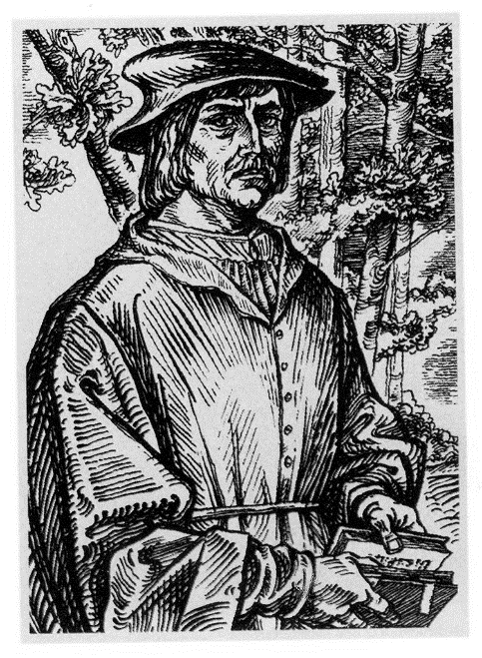**Мікалай Гусоўскі**

(каля 1480—1533)

*Кожны народ не без роду і племя і мае  
Летапіс свой і гісторыі след на старонках.*

Мікола Гусоўскі — наш славуты зямляк эпохі Адраджэння, сучаснік Францішка Скарыны.  Звестак пра жыццёвы і творчы шлях М. Гусоўскага мала. Нарадзіўся ў сям'і паляўнічага. Пачатковую адукацыю атрымаў на Беларусі, паглыбляў веды ў Вільні, Польшчы, Італіі. У 1518 г. у складзе польска-літоўскай дыпламатычнай місіі трапіў у Рым, дзе канчаткова сфарміравалася яго літаратурнае крэда. Пяру М. Гусоўскага належаць тры паэмы і адзінаццаць вершаў. Памёр каля 1533 г.

Паэтычная спадчына Мікалая Гусоўскага (прыкладна 1477–1533 гг.) належыць да самых выдатных старонак новалацінскай паэзіі Беларусі пачатку XVI ст. У апошнія дзесяцігоддзі пераклады яго славутых твораў на беларускую і рускую мовы і іх даследванне – характэрная з’ява ў айчынным літаратуразнаўстве. Творчасць М. Гусоўскага ў Беларусі ў апошні час атрымала пэўнае адлюстраванне і ў айчынных манаграфіях (У. Дарашкевіч, Я. Парэцкі), і ў персанальных публікацыях беларускіх літаратуразнаўцаў, гісторыкаў, філосафаў і паэтаў. Сярод прац, спецыяльна прысвечаных творчасці М. Гусоўскага, можна назваць толькі манаграфію Я. Парэцкага «Николай Гусовский» (Мінск, 1984) і раздзел, прысвечаны творчасці паэта, у кнізе У. Дарашкевіча «Новолатинская поэзия Белоруссии и Литвы» (Мінск, 1979).

Якім быў Мікалай Гусоўскі? Малююць яго звычайна з сумным выцягнутым тварам, пшанічнымі валасамі і вусамі, як у Францыска Скарыны. Але не так даўно Жанна Некрашэвіч-Кароткая выявіла на апошніх старонках першага выдання «Песні» партрэт невядомага мужчыны. І зрабіла выснову, што гэта партрэт аўтара.

Мікалай Гусоўскі першым з еўрапейскіх гуманістаў XVI стагоддзяпаставіў пытанне аб гарманічных адносінах паміж чалавекам і прыродай, абнеабходнасці аховы скарбаў прыроды, гаспадарчага выкарыстанняпрыродных багаццяў. Паэт ставіць чалавека і ўвесь жывы свет на адну прыступкаміроздання.

Такім чынам, ужо ў XVI ст. Мікалай Гусоўскі змог геніяльнапрадбачыць многія балючыя праблемы наступных стагоддзяў, звязаных скрызісам гуманістычнага светаўспрымання. Асветнік заклікаўчалавецтва да выратавання навакольнага асяроддзя, спыненнябратазабойчых войнаў, пошукам кампрамісу, згоды паміж народамі,устанаўлення гармоніі паміж прыродай, чалавекам і грамадствам.

Творчую спадчыну нашага земляка складаюць паэмы «Песня пра зубра» «Новая і славутая перамога над туркамі ў ліпіне месяцы», «Жыццё і подзвіг св. Гіяцынта» і 11 вершаў, змешчаных у кракаўскім выданні зборніка «Песня пра зубра». Самы ўдалы твор М. Гусоўскага, якому былі суджаны доўгае жыццё і вялікая слава, — паэма «Песня пра зубра» (поўная назва «Песня пра постаць, дзікі нораў зубра і паляванне на яго»). Дзякуючы таленту і багатаму жыццёваму вопыту паэта паэма стала песняй яго сэрца, гімнам бацькаўшчыне, паэмай жыцця зямлі «пад зоркай Палярнай».

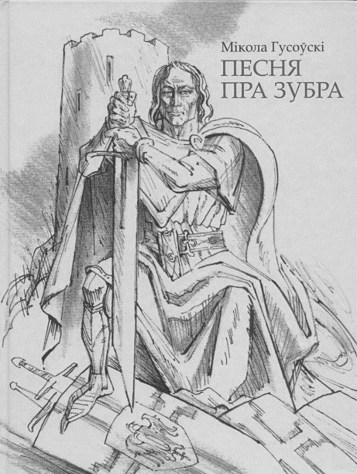 Царом беларускіх лясоў і пушчаў з'яўляецца грозны і магутны асілак — зубр. Такіх магутных звяроў, піша аўтар, прырода захавала толькі пад зоркай Палярнай — у нас, на Беларусі. Зубр у паэме «Песня пра зубра» — алегарычны вобраз роднага краю, сімвал яго былой магутнасці. Надзелены незвычайнай сілай, зубр — звер міралюбівы, бяскрыўдны, калі яго не зачапіць, не патрывожыць. I ён люты, бязлітасны, калі абараняецца пры нападзе ворагаў. Паэт маляўніча апісвае зубрыны статак: тут адлюстраваны і стадны інстынкт, і вернасць у парах, якую можа парушыць толькі смерць, і скрытая сіла, і невычэрпная энергія, і магутнасць. М. Гусоўскі надзяляе зубра здольнасцю мысліць, чуйна рэагаваць на дабро і зло:

*Зубр, як мы лічым спрадвеку, хоць звер, але ж ратні,  
Ён прыэнас перамогу, здабытую чэсна,  
— Сілай на сілу, у рожкі і мужнасць на мужнасць.*

Зубр у паэме параўноўваецца з адважным і смелым князем Вітаўтам, у час княжання якога Вялікае княства Літоўскае дасягнула небывалага росквіту.

Вітаўт паказаны ў паэме ў паўсядзённым жыцці. Ён высакародны, справядлівы, чулы, патрабавальны чалавек, жорсткі ў адносінах да злачынцаў і хабарнікаў. Воінская мудрасць дапамагала князю дасканала рыхтаваць будучых воінаў, прывучаючы іх да вернасці клятве, справядлівасці, бясстрашнасці: «Ох, не любіў баязліўцаў... і клятваадступнікаў-сведак». Найважнейшым вынікам дзейнасці Вітаўта, лічыць М. Гусоўскі, з'яўляецца тое, што «густа ён справамі век насяліў свой», і справы гэтыя прынеслі княству і багацце, і дастатак.

У паэме цудоўным чынам пераплятаюцца вобразы зубра, княая і народа. М. Гусоўскага да глыбіні душы хвалююць усе беды і пакуты беларусаў. Прычыну іх гаротнага становішча аўтар бачыць у тым, што князі і баяры, усе, хто мог бы заступіцца за простых людзей, глухія да іх «і не горай, чым жорсткі татарын, душаць пятлёй галасы абурэння ў народзе». Гора і пакуты нясуць простаму люду і войны. М. Гусоўскі асуджае іх як сродак высвятлення адносін паміж людзьмі.

М. Гусоўскі ў сваёй паэме не толькі апісаў зубрыныя ловы. Ён стварыў узнеслую песню пра беларускую зямлю, пра тое, чым яна багата, пра яе людзей, іх думы і пачуцці, пра прыроду, жывёльны свет гэтага цудоўнага краю. Гэта споведзь пра любоў і нянавісць, жыццё і смерць, вайну і мір.

Паэма «Новая і дзіўная перамога над туркамі ў ліпені» была надрукавана ў 1524 г., праз год пасля выдання «Песні пра зубра» у Кракаве ў выдавецтве І. Віетора. Па дадзеных даследчыкаў, у наш час гэтае выданне існуе толькі ў адзіным экзэмпляры.

Спачатку М. Гусоўскі азначае тэму свайго твора: «Пра перамогу найяснейшага князя і пана Жыгімонта, з ласкі Божай, караля польскага, вялікага князя літоўскага, рускага і прускага і інш. Паны і дзедзічы супраць туркаў». Паэт падкрэслівае, пры якіх умовах ён напісаў свой твор: знішчэнне ворага апісана адразу ж пасля набытай перамогі. Сам М. Гусоўскі не браў удзелу ў бітве, ён абапіраўся на тое, што гаварыў пра гэтую перамогу сам народ-пераможца.

Паэт не называе ні імёнаў герояў сражэння, ні іх палкаводцаў, бо для яго галоўны герой і стваральнік гэтай славутай перамогі – сам народ.

Значная частка паэмы прысвечана апісанням тых жахаў, што прынесла гэтая бітва. Мы бачым, якім асабістым пачуццём напоўнена сэрца самога паэта ад смерці людзей. М. Гусоўскі супярэжывае, што ў гэты страшэнны час у сэрцы народа пахіснулася нават вера ў Бога. Паэт супрацьпастаўляе веру і адчай людзей, рэалістычна апісвае ўсе жахі і шукае філасофскія карані рэлігійных вераванняў народу.

Нягледзячы на кароткае жыццё, ва ўсіх сваіх творах М. Гусоўскі імкнуўся да таго, каб сэрцы яго чытачоў напаўняліся веліччу за гістарычнае мінулае свайго народа, за яго духоўную і фізічную сілу.

У 1980 годзе ЮНЕСКА з нагоды 500-годдзя Міколы Гусоўскага ўключыла яго імя ў каляндар міжнародных дат выдатных дзеячаў сусветнай культуры. У Мінску ў гонар паэта названы вуліца і завулак, устаноўлены помнік у дворыку БДУ.